Муниципальный конкурс Республиканского Конкурса
«Учитель года Чувашии 2013»

ПЛАН
открытого интегрированного урока физики и технологии
ТЕПЛОВЫЕ ЯВЛЕНИЯ В ПОСУДЕ ЦЕПТЕР

Ястребова Елена Васильевна
Учитель физики МБОУ «Сутчевская СОШ»
Мариинско – Посадского района Чувашской Республики

г.Мариинский – Посад 2013г.
План-конспекта урока
ТЕПЛОВЫЕ ЯВЛЕНИЯ В ПОСУДЕ «ЦЕПТЕР»
Дата 18 марта 2013г.
Класс: 8 класс
Тема : Тепловые явления в посуде ЦЕПТЕР
Цели:
обучающая: Обобщить и систематизировать знания по теме «Тепловые явления» и сформировать умения видеть связь между тепловыми явлениями и посудой компании «ZEPTER International»
развивающая: формировать навыки познавательного мышления, умения, качества ума(сообразительность, гибкость, самостоятельность); развивать познавательные процессы(внимание, воображение, память, восприятие); формировать умения и навыки учебного труда.
воспитывающая: воспитывать положительные отношения к знаниям; развивать культуру речи и письма, организацию; пробудить готовность решать задачи самостоятельно; побуждать учащихся к активности.
Тип урока: урок систематизации и обобщения знаний - 1ч.
Методы: объяснительно – иллюстративный, репродуктивный.
Формы работы: фронтальная, индивидуальная, практическая работа
Планируемые результаты (оперативные цели в когнитивной области):
предметные:
- уметь формулировать понятия видов теплопередач (теплопроводность, конвекция, излучение), испарения (парообразования), конденсации, нагревания, охлаждения, плавления, кристаллизации;
- знать называть единицы измерения количества теплоты, удельной теплоёмкости вещества, удельной теплоты парообразования (конденсации), удельной теплоты плавления (кристаллизации), удельной теплоты сгорания топлива в различных системах единиц измерения;
- наблюдать и описывать физические тепловые явления;
- уметь записывать формулу для вычисления количества теплоты при различных тепловых процессах
- уметь словесно интерпретировать формулу для вычисления количества вещества в различных тепловых процессах;
- уметь рассчитывать количество теплоты по известным: массе вещества, начальной и конечной температур, удельной теплоёмкости вещества, удельной теплоты парообразования(конденсации), удельной теплоты плавления (кристаллизации);
- формирование целостной научной картины мира;
- овладение умениями формулировать гипотезы, оценивать полученные результаты;

личностные (оперативные цели в аффективной области на языке наблюдаемых действий):
- формирование ответственного отношения к учению, готовности и способности к саморазвитию и самообразованию на основе мотивации к учению и познанию;
- формирование целостного мировоззрения;
- самостоятельность в приобретении новых знаний и практических умений.
Оборудование: компьютеры, экран, мультимедийный проектор, электроплитка, сковорода фирмы «ЦЕПТЕР», тарелки, вилки, салфетки, приборы для сервировки стола, скатерть, фартук, полотенце.

Актуализация знаний
Познавательные УУД: формулирование ответов на вопросы учителя в устной; выполняют задания для актуализации собственных знаний в соответствии с планируемыми результатами обучения; систематизация и организация информации о тепловых явлениях.
Коммуникативные УУД: оформление своей мысли в устной и письменной форме; слушание и понимание физического смысла речи других учащихся класса и учителя.
Регулятивные УУД: умение высказывать свои предположения (версии); принятие учебной задачи; адекватное восприятие информации учителя или товарища, содержащую оценочный характер ответа или выполнения действия.
План урока
№№п/п | Этапы урока | Время, мин | №№ прило- жений | Действия ученика | Действия учителя
I | Организационный момент |  |  |  | представляется
II | Актуализация знаний | 2 | 2 | Наблюдают за картинкой вида кухни и отвечают на поставленные вопросы | задаёт вопросы, комментирует ответы для подведения их по определению темы урока
III | Объявление темы урока | 1 |  | Внимательно слушают и записывают тему урока в тетрадь | Объявляет тему, цели, оборудование урока
IV | Чтение стихотворения про теплоту | 1 |  | Один ученик читает стихотворение | Просит кого-то из учащихся исполнить роль диктора телевидения или корреспондента
V  V.1 | Обобщение, систематизация и коррекция знаний  Знакомство с тепловыми явлениями в художественных произведениях | 1 | 3 | Кто- то из учащихся зачитывает четырёхстишье, остальные определяют название теплового явления | Внимательно следит за ходом мысли каждого ученика, корректирует знания, уточняет, помогает дойти до истины, поощряет
V.2 | Нахождение ошибки в стихотворении | 2 | 4 | Внимательно читают и определяют ошибку и комментируют свою версию ответа | Направляет, просит прокомментировать ученика свою версию ответа
V.3 | Определение физического теплового явления в стихотворении | 2 | 5 | Внимательно читают и определяют физическое явление и дают определение этому явлению | Направляет, следит за тем, чтобы не пропустить первым дать ответ, просит прокомментировать ученика свою версию ответа
V.4 | Формирование вопросов к известным ответам кроссворда | 2 | 6 | По выбору, не по порядку дают определения к отгадкам кроссворда | Следит за правильностью поставленных вопросов, корректирует, стимулирует правильные ответы и просит не огорчаться тем, кто не сумел выдать истинную информацию
 | Работа с графиком | 2 | 12 | Отвечают на поставленные вопросы, рассматривая график зависимости температуры кристаллического тела при нагревании от времени | Задаёт вопросы, корректирует ответы
V.5 | Решение качественных задач | 2 | 7 | По выбору, не по порядку отвечают на поставленные качественные задачи | Следит за правильностью ответов, просит учащихся полные вопросительные предложения переделать на повествовательные с комментариями; краткие ответы не принимает, корректирует, стимулирует правильные ответы и просит не огорчаться тем, кто не сумел выдать истинную информацию
V.6 | Повторяем формулы | 2 | 8 | Желающий ученик написать на доске формулу по определению количества теплоты для различных тепловых процессов пишет формулу и комментирует для определения какой физической величины она предназначена | Корректирует записи и комментарии учащихся, поощряет
V.7 | Решение количественных задач | 4 |  | Один ученик решает задачу у доски, а остальные выполняют самостоятельно у себя в тетради | Даёт указание о том, что первые три ученика, решившие задачи раньше, чем на доске, получат отличные оценки, если будут соблюден алгоритм решения задачи; следит за правильностью решения задачи на доске и самостоятельные работы учащихся
VI | Релаксация | 1 | 10 | Рассаживаются поудобнее, расслабляются и закрывают глаза | Зачитывает слова словестной релаксации
VII | Знакомство с посудой компании «ZEPTER International» | 3 | 9 | Внимательно слушают, зачитывают хором комментарии к слайдам, отвечают на поставленные вопросы и делают вывод по просмотренным слайдам | Даёт характеристику данной посуде; делает акцент на то, какие тепловые процессы происходят при приготовлении здоровой и полезной пищи
VIII | Физический эксперимент- приготовление жареной рыбы без масла и без соли в сковороде фирмы «ЦЕПТЕР» | 5 |  | Один ученик сервирует стол по предоставленным столовым приборам, а остальные пробуют оформить декоративную салфетку для сервировки стола. | Надевает фартук. Раскладывает в заранее раскалённую сковороду нарезанные кусочки рыбы(скумбрия) параллельно комментируя происходящее. В течение двух минут, пока жарится рыба, показывает всем технологию изготовления декоративной салфетки «Лебедь». Переворачивает рыбу в сковороде. Далее вместе с классом и с помощью слайда правильность сервировки стола учеником
IX | Дегустация | 2 |  | Двое помогают разносить рыбу в тарелках; все дегустируют | Раздаёт приготовленную рыбу, комментируя события; задаёт вопросы учащимся о вкусности приготовленной рыбы
X | Подведение итогов. Рефлексия | 2 | 11 | Возвращаются к цели урока. Анализируют степень её выполнения. Формулируют выводы. Оценивают результативность своей работы. | Предлагает вспомнить цель урока и оценить степень её достижения. Корректирует правильность формулировки выводов учащихся. Озвучивает оценки.
XI | Домашнее задание  Итого : | 1  35 |  | Воспринимают информацию учителя. Задают вопросы. Записывают домашнее задание в дневник: решить по три нерешённых на уроке качественных и количественных задач | Сообщает содержание домашнего задания. Комментирует выполнение задания.

Приложение1
Про теплоту начнём рассказ,
Всё вспомним, обобщим сейчас.
Энергия! Работа до кипения,
Чтоб лени наблюдалось испарение!
Мозги мы не доводим до плавления,
Но тренируем до изнеможения!
Задачу мы любую одолеем,
И другу мы помочь всегда сумеем,
И проявляем мы себя в труде,
Как двигатель с высоким КПД.
Но как же жизнь бывает непроста
С той дамой, что зовётся Теплота!

Приложение2
По рисунку учащиеся должны определить, какие тепловые явления они на кухне знают.
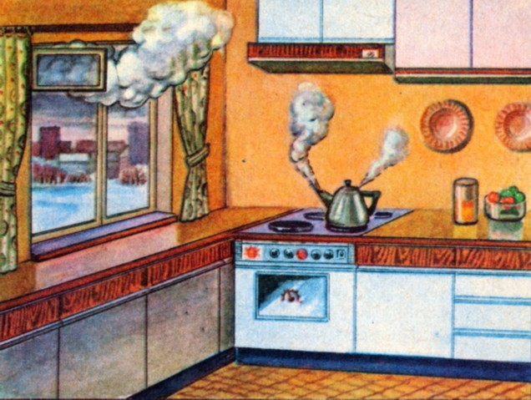

Приложение3
ТЕПЛОВЫЕ ЯВЛЕНИЯ В ХУДОЖЕСТВЕННЫХ ПРОИЗВЕДЕНИЯХ.
1.Ещё болит исклёванная печень,
Ещё хранит моё тепло скала,
Но хочется скорей расправить плечи
И ненасытного забыть орла.
А.С.Испольнов. Прометей освобождённый
2.По небу знойный день катится,
От скал горячих пар струится;
Орёл, недвижим на крылах,
Едва чернеет в облаках...
М.Ю.Лермонтов. Ходжи Абрек
3.Чем огонь просить – лучше его высечь. (Японская пословица.)
4.Много снега – много хлеба. (Русская пословица.)

Приложение 4
НАЙДИТЕ ОШИБКУ
Она жила и по стеклу текла,
Но вдруг её морозом оковало,
И неподвижной льдинкой капля стала,
А в мире поубавилось тепла.
Ответ: в мире не «поубавилась тепла», «прибавилась тепла», так как процессы кристаллизации идут с выделением количества теплоты.
Приложение 5
Какое физическое явление в этом четырёхстишье вы видете?
Зимним днём расселись гости
Всюду в комнате моей.
Окна быстро запотели.
Почему? Скажи скорей.
Ответ: Явление конденсации паров воды в помещении на холодном стекле окон.
Приложение 6
Сформулируйте вопросы к разгадкам данного кроссворда.

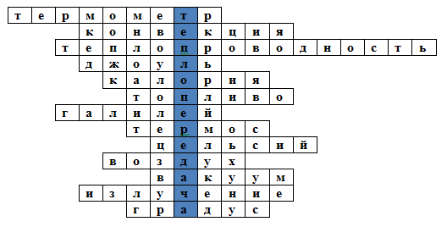
Приложение 7
Решаем качественные задачи
Задача 1. Почему грязный снег в солнечную погоду тает быстрее, чем чистый?
Задача 2. За ночь поверхность воды в озере покрылась льдом. При замерзании воды теплота отдавалась атмосферному воздуху или получалась от него?
Задача 3. Днём слой льда на поверхности озера растаял. При таянии льда теплота отдавалась воздуху или получалась от него?
Задача 4. Какие почвы лучше прогреваются солнечными лучами: черноземные или подзолистые, имеющие более светлую окраску?
Задача 5. Жидкости и газы нагревают снизу. Почему это не обязательно для твердого тела?
Задача 6. Прежде чем налить в стакан кипяток, в него опускают чайную ложку. Объясните для чего это делают?
Задача7. Две кружки обладают одинаковой вместимостью. Одна кружка изготовлена из алюминия, другая из фарфора. Какая из кружек быстрее нагреется, если налить в неё жидкость?
Задача 8. Почему в холодной комнате прежде всего мерзнут ноги?

Приложение 8
Решаем количественные задачи.
Задача 1. Сколько энергии получит ваш организм, если вы выпьете один стакан чаю при 60ºС. (Массу воды в стакане принять равной 200г., температуру тела человека принять равной 37ºС, удельная теплоёмкость воды равна 4200 Дж/кг ºС)
Задача 2. При сжигании бензина выделилось 230 Дж теплоты. Определите массу сгоревшего бензина. (Удельная теплота сгорания бензина 4,6 Дж/кг)
Задача 3. Для получения 900 Дж теплоты 100г. железа нагрели на 20ºС. Какова удельная теплоёмкость железа?
Задача 4. При сжигании каменного угля выделилось Дж энергии. Определите массу сгоревшего угля. (Удельная теплота сгорания каменного угля 3,0Дж/кг)
Задача 5. Для получения 1800 Дж теплоты 100г. алюминия нагрели на 20ºС. Какова удельная теплоёмкость алюминия?
Задача 6. Объём каменного угля 0,12 м³. Какое количество теплоты выделится при полном сгорании угля? ( Удельная теплота сгорания каменного угля 3 Дж/кг, а его плотность 1350кг/м³

Приложение 9
Информация о посуде фирмы «ЦЕПТЕР»
Дорогие ребята, сразу хочу оговориться, что я не являюсь работником компании «ЦЕПТЕР». Мой урок не является рекламой посуды этой компании. Сковородку я для урока позаимствовала у своей знакомой.
А теперь, давайте поговорим об этой уникальной посуде компании «ЦЕПТЕР»
Компания пять раз получала награду «Золотой Меркурий» за развитие инновационных технологий, разработку и производство уникальной продукции. Компания является почётным членом Российской Академии естественных наук за вклад в оздоровление нации.
- Ребята! Скажите мне пожалуйста, наш президент России Владимир Путин каким годом объявил 2013год?
-Если наша экология и окружающая среда будет соответствовать нормам, то и здоровье наше будет в порядке.
- Только ли от экологии зависит наше здоровье?
- Конечно нет.
- Давайте- поговорим о здоровье! А что такое здоровье?
- Здоровье- это продукт, который стоит очень дорого. Это т о, о чём стоит говорить серьёзно! Здоровье- это счастье, успех, это то, о чём думает каждый человек на свете. Здоровье – бесценно. Тема «Здоровье» в компании «Цептер» - основополагающий принцип.
- легче предупредить болезнь, чем её потом лечить. Здоровье- это ежедневный труд и внимание к себе. Наше здоровье- в наших руках!
Для того, чтобы быть здоровым необходимо:
- Правильно питаться;
- Контролировать уровень холестерина;
- Пить много воды;
- Быть в активном движении;
- Контролировать свой вес;
- Знать и контролировать свои показатели;
- Не курить, принимать алкоголь и наркотики;
- Периодически консультироваться с врачами. Сократ говорил: «Если не будешь есть пищу как лекарство, будешь пить лекарство как пищу».
Здоровое питание зависит от того, как и в чём мы готовим. Когда мы отвариваем овощи для салатов в воде, витамины и полезные вещества достаются раковине. Мы едим овощи, практически лишённые питательной ценности.
Оказывается, что можно готовить одновременно и здоровую и вкусную пищу, экономя время при приготовлении здоровой пищи и уходе за посудой. Притом, можно экономить деньги при приготовлении качественной пищи.
В посуде «ЦЕПТЕР» мы готовим без воды- это ОЧЕНЬ ВАЖНО! Важно потому, что сохраняются витамины, протеины, минералы и полезные свойства продуктов. Пища не теряет природного аромата и природной консистенции.
В посуде «ЦЕПТЕР» мы готовим без жира! Блюда готовятся быстрее, без лишнего жира, калорий и холестерина.
Всё это добивается за счёт совершенного металла, запатентованной конструкции и комплексной системы.
Специальная сталь: не окисляется и не ржавеет; не теряет своего цвета, не пористый; не вступает в химические реакции с продуктами; не изменяет вкусовых качеств продуктов; не теряет блеска, не темнеет; равномерно передаёт тепло, легко моется и долговечен.
У посуды имеется термоаккумулирующее дно, которая обеспечивает высокую теплопроводность, выдерживает высокую температуру без деформаций, быстро набирает, равномерно распределяет, медленно отдаёт тепло. При отключении плитки, пища всё продолжает готовиться.
Термоконтроллер позволяет обеспечивать контроль температуры в процессе приготовления, позволяет следить за процессом приготовления не поднимая крышки.
Конструкция крышки позволяет фиксировать крышку на сковороде, которые никогда не нагреваются- мы никогда не обожжём свои руки.
В ходе приготовления пищи в посуде «ЦЕПТЕР» происходят следующие процессы:
1. термоаккумулирующее дно нагревает посуду;
2. пар поднимается к краям посуды;
3. герметичная посуда охлаждает пар;
4. циркуляция воды создаёт дополнительную герметичность. Эта посуда подходит для всех видов источника нагрева.
ВЫВОД:
Пища сохраняет природные свойства.
Безопасные ручки всегда остаются холодными.
Экономия энергии и времени.
Система термоконтроля позволяет всегда поддерживать оптимальный режим приготовления пищи.
Безопасная герметичная закрытая система.
Термоаккумулирующее дно позволяет осуществить индукционный нагрев.

Приложение10
Релаксация

Реснички опускаются…
Глазки закрываются…
Мы спокойно отдыхаем… (два раза).
Сном волшебным засыпаем…
Дышится легко… ровно… глубоко…
Наши руки отдыхают…
Отдыхают, засыпают… (два раза).
Шея не напряжена…
Губы чуть приоткрываются…
Всё чудесно расслабляется… (два раза).
Дышится легко… ровно… глубоко.

Приложение 11
Листок для рефлексии

Фамилия, имя _________________________________________Дата_______________

Приложение 5


Вычеркните тот смайлик, который не подходит, по вашему мнению, к данному уроку.

Я очень доволен уроком есть над чем задуматься мне всё безразлично



Ох уж эта физика
(не хочу изучать, но учу) терпеть не могу, урок вообще не понравился

ОТВЕЧАЕМ НА ВОПРОСЫ:

1. Какая цель стояла перед вами на уроке?

2. Как работали на уроке?

3.Как вы думаете, вы справитесь с домашним заданием?

4. Какую оценку ты бы сам поставил себе?

Приложение12
Ученики, отвечая на вопросы учителя, должны определить по графику (рис. 16 учебника физики 8 класса) зависимости температуры кристаллического тела (лёд) от времени его нагревания соответствие тех или иных тепловых процессов от времени.
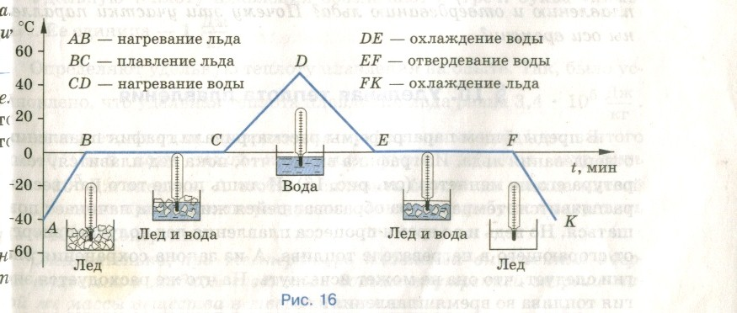
  - Какие тепловые процессы вы здесь видите?
  - Какому процессу соответствует участок ВС?
  - Какому процессу соответствует участок ЕF?
  - Перечислите и назовите участки взаимно обратные тепловых процессов.
  - Какие участки на графике идут с поглощением количества теплоты? Какие с выделением?

